Славен Дон - 2018

Всероссийский конкурс исследовательских работ учащихся
«Моя малая родина: природа, культура, этнос»

Номинация «Традиционная культура»
Воспитание девушки-казачки в казачьей семье и подготовка приданого к свадьбе
Подготовила:
Гончаренко Виктория Алексеевна,
обучающаяся 8 класса МБОУ СОШ № 27
им. Д. И. Донского г. Шахты
346516 РО г. Шахты ул. Азовская, 46
тел. 8 (863 6)2 6-87-41 и
ДО «История культуры народов Донского края»
ГБУ ДО РО ОЭЦУ г Ростова - на -Дону,
г. Ростов-на-Дону, пр. Ленина, 245
Руководитель:
Пимкина Ирина Алексеевна,
учитель истории МБОУ СОШ № 27
им. Д. И. Донского г. Шахты
346516 РО г. Шахты ул. Азовская,
46 тел. 8 (863 6 )2 6-87-41 телефон :8951506 67 72
Консультант: Тикиджьян Руслан Геннадьевич,
педагог дополнительного образования
ГБУ ДО РО ОЭЦУ г Ростова - на - Дону,
кандидат исторических наук, доцент ДГТУ,
телефон: 89885437560

г. Ростов – на - Дону
2018

Содержание:
1.Введение………………………………..2
Часть 1. Теоретическая.
Воспитание девочки –казачки.
Свадебный обряд.
Приданое донской казачки.
Часть 2.
Казачьи полотенца – рушники.
Изготовление полотенца – рушника.
Сундучок с приданным.
Заключение.
Источники и литература.
Приложение.

Введение.
Вот уже 6 лет, в нашем городе Шахты проходит ежегодный казачий конкурс: «Казачка». Я третий год участвую в нем. Сама из казачьего рода Савенковых, Корнеевых, Лосевых.
Поэтому тема данного проекта – «Воспитание девушки-казачки в казачьей семье и подготовка приданого к свадьбе»
Актуальность проекта.
Один из тезисов принятой и утвержденной Президентом Российской Федерации В.В. Путиным Стратегии развития российского казачества до 2020 года о том, что «Казачество играет важную роль в развитии российской государственности, сохранении и развитии традиций патриотического воспитания молодежи». Поэтому одна из приоритетных задач – сохранение и развитие казачьей культуры.
Казачья традиционная культура нередко определяется как мужская, так и воинственная. В связи с этим зачастую исследуют и рассматривают тему: «Проблемы воспитания мальчиков- казаков». А вот тема: «Традиции воспитания девочек-казачек в семьях» встречается редко, нуждается в дальнейшем исследовании и актуальна сегодня.
Задачи:
Теоретические:
-найти и проанализировать материалы историков и этнографов о воспитании казачки и ее подготовки к свадьбе;
-изучить период предсвадебье казачки;
-изучить проблему подготовки приданного, его традиционного значения.
Практические:
-исследовать традицию сбора приданого девушки- казачки;
-выяснить, что же содержал в себе сундук с приданым.
Время реализации проекта февраль – декабрь 2018года.
Часть 1. Теоретическая.
Воспитание девочки –казачки.
С конца 17 – начала 18 века на Дону особое значение стала играть семейная жизнь, многие казаки-старшины осели в крупных городках и столице - Черкасском городке, обзавелись куренями и хозяйством, стали домовитыми. Началось становление казачьих семейных родов, возрастал постепенно и статус женщины- казачки в семье и работе по хозяйству. Сложились уникальные традиции семейного воспитания казака-воина и девушки-казачки, преданной и домовитой. Особый интерес как раз и представляют устоявшиеся традиции, которые дошли до нас в описании известных исследователей дореволюционного казачьего быта: А. Ригельмана, Д. Сухорукова, А. Харузина, Х. Попова, С. Номикосова.
Наибольший интерес представляют наблюдения и обобщения, сделанные в работах современных историков и этнографов: Г.Астапенко, В.Рудиченко, Б.Проценко, М.Рыбловой, А.Скорика, Р.Г Тикиджьяна., С.В Черницына.
Итак, дети, по понятиям казаков, - признак «благословения Господня над семьей». Неимение детей почитается за Божие наказание. Сыновья в одних, по крайней мере, местностях в глазах казаков имеют, по-видимому, большее значение, чем дочери: «дочерь кормишь для людей, а сына кормишь для себя». За то в иных местах (например, во многих верховых станицах) казаки прямо заявляли, что сынам они никакого предпочтения не отдают, ибо девушка тоже приносит пользу: за неё можно взять во двор зятя [1].
Посетив Раздорский краеведческий музей, узнала, что на Среднем и Нижнем Дону девочку годовалого возраста сажали на швейную машинку: «Штобы она шила», - говорили казачки. Большая роль в социализации детей отводилась игрушкам и играм. Девочкам изготавливали (а со временем они делали это сами) тряпочные (скрутки) и зольные (из мокрой древесной золы) куклы. Уже со времени младенчества они приобщались и к песенной традиции казаков: например, посредством колыбельных, в качестве которых нередко исполнялись духовные стихи. Большое значение в семьях придавалось обучению детей молитвам, правилам соблюдения постов. Девочки в казачьих семьях имели четко обрисованные трудовые функции. До подросткового возраста они выполняли многие женские работы, находясь под присмотром взрослых: убирали хлеб, сгребали сено, собирали огородные и бахчевые овощи, ходили в лес за «кислицей и терном» [9].
С 6-7 лет многие девочки в казачьих семьях становились няньками своим младшим братьям и сёстрам. Уже с раннего возраста девочек начиналось обучение их рукоделию в рамках семьи. В качестве учителей выступали бабушки, матери, старшие сёстры. Но основное внимание в семье и общине уделялось девушкам предбрачного возраста.
Девушки, находящиеся на пике совершеннолетия и готовящиеся к браку, тесно общались между собой, образуя своеобразные сообщества. Они вместе организовывали осенне-зимние посиделки (сиделки), сообща ходили на праздники и хороводы в соседние поселения (из хутора в станицу, в другой хутор) [12].
Девушка-казачка, готовящаяся к вступлению в брак, должна была в полной мере овладеть женскими рукоделиями: шитьём, вышивкой, вязанием. Этим девушки сообща занимались на посиделках, получая от старших в семье женщин своеобразный «урок» – задание. Здесь же они встречались с парнями, учились петь и танцевать.
К свадьбе каждая девушка должна была не только подготовить часть своего приданого, но также связать будущему мужу перчатки, вышить кисет. Процесс приобщения к этим женским видам работ происходил в виде игры.
После Пасхи «молодая девичья игра» выходила из тесных куреней и хат на открытое пространство станиц и хуторов. Начиналось время улиц и хороводов, которые проходили под пристальным вниманием взрослых и стариков. В станице Пухляковской нам рассказывали, что маленьких девочек учили водить хороводы взрослые женщины. Эта форма социализации девушек предбрачного и брачного возраста нередко воспринимались сторонними наблюдателями, как только увеселительная [11].
Меж тем, девичьи хороводы имели глубокий символический смысл: в них мотивы грядущей и желанной свадьбы переплетались с мотивами рукоделия. Они были нераздельно связаны: хорошая рукодельница – хорошая жена; неумеха – никчёмная жена или «сударка». [13]. В донских девичьих хороводах разыгрывались мотивы прядения и тканья («Дрёма», «Плетень»), брака («Женитьба» «Дуня», «Уточка» и др.).
Свадебный обряд
Свадебный обряд в духовной культуре донского казачества занимает, пожалуй, центральное положение. Именно казачка развернула свадебный обряд до тех пределов, в каких он фиксируется донскими историками и краеведами XIX в. – от Д.Сухорукова до И. Листопадова.
Этот обряд состоял из предсвадебья и дня свадьбы, был насыщен фольклорными песнями, присловьями, включал в себя обязательное венчание, обрастал различными предметами и атрибутами.
Предсвадебье некогда состояло из следующих эпизодов:
• сватовство, состоящее из выбора свахи и сватов: приход сватов в дом жениха и зачина сватовства; смотр невесты с элементами розыгрыша, замены девушки на старуху; обсуждение затрат сторон, объём кладки, последующие действия ; окончание сватовства, о положительном результате которого станичников или хуторян извещали с помощью нескольких песен, распеваемых участниками сговора, расходящимися по домам;
• смотр места, как официальное посещение невестой и её родственниками дома жениха, будущего места обитания, с обязательным элементом общения;
• общение жениха и невесты в не обрядовой форме, а также на вечеринках, устраиваемых невестой, усиленно готовящей подарки суженому;
• подушки, т.е. перенос приданого в дом жениха с непременными песнями, угощением;
Предсвадебье в 20 веке редуцируется как в количестве эпизодов, так и в песенном обслуживании. Сватовство практически сводится к однократному посещению сватами дома жениха (в старину оно затягивалось на несколько приемов-пиров), во время которого обсуждался весь комплекс вопросов, связанных с подготовкой к свадьбе. Естественным следствием этой редукции стало сокращение числа песен, а в некоторых районах – и практически полное исчезновение предсвадебного репертуара.
День свадьбы в донском обряде расписан столь же скрупулёзно, как и предсвадебье, причем сюжет этого дня сохраняется в неизменности даже в современном исполнении ритуала. Этот день начинается с оголашивания невесты, играющей на заре печальные песни о расставании с родными и девичьей волей.
В подготовке к свадьбе, так называемом «предсвадебье», я затронула тему приданого донской казачки. Хоть и были упомянуты лишь подушки, но на самом деле приданое казачки очень разнообразно, и поэтому я бы хотела рассказать о нём подробнее.
Приданое донской казачки
Изучая проблему подготовки и проведения свадьбы у донских казаков, я попыталась выявить и уточнить вопрос о значении приданого невесты-казачки.
Историки и этнографы показали, что в свадебных обрядах всё же много общего между донскими казаками русско-украинского происхождения и центральной Россией. Особенно в 19 веке – начале .20 века. Надо отметить, что сбор приданого всегда был тесно связан с материальным положением семьи. Поэтому качество приданого в каждой семье отличалось.
Особо интересна для нас статья из «Домостроя» (под редакцией В.В. Колесова) «Как воспитать дочерей и с приданым замуж выдать». В ней говорится, что благоразумные родители готовят приданое заранее. «Так дочь растет, страху божью и знаниям учится, а приданое ей всё прибывает». Незапасливые родители «… впадут в печаль от свадьбы такой, ведь купить всё сразу – дорого» [4].
Девочки начинали работать с 5-7 лет. Их учили шить, вязать, нянчить младших детей. В этом возрасте дед покупал ей колечко, и с этого момента внучка считалась «барышней», ей начинали готовить приданое.
Обязательными элементами приданого были:
- постель – перина, простыни, одеяла, покрывала, подушки, наволочки;
- одежда казачек;
- украшения;
- посуда;
- прялка.
Вообще перечень приданого оговаривали после сватовства. За невестой могли давать и дом, и скот, и деньги. Все это оговаривалось: иногда устно, а иногда делали опись.
С раннего детства девочка училась вести хозяйство, шить, вышивать, прясть, так как прежде всего умения ценились в невесте. В дом брали работницу, которая впоследствии станет хозяйкой.
Все постельные принадлежности для приданого могла приготовить сама семья. Шились простыни, наволочки, покрывала, набивались подушки и перины. А вот одеяла зачастую заказывались в Старочеркасске. Там в монастырях стегали одеяла на заказ. Но были и другие мастерицы, которым можно было сделать заказ. Покрывала чаще всего делали из кусочков ткани, которые всегда собирали бережливые хозяйки, сортировали, связывали и хранили до тех пор, пока они не понадобятся [6].
В течение всего девичества собиралась одежда для невесты.
У донской казачки в приданом шили по 15-20 юбок. Юбку могла носить только старшая сестра с 15 лет. Младшая надевала юбку только тогда, когда была просватана старшая. К обычной юбке шли нижние юбки.
С давних времён считалось, что женщина берет свою энергию от земли, это помогает ей укрепиться корнями и получить силу материнства. Юбка имеет свой сакральный смысл. Поэтому женщина в брюках перекрывает себе энергетический канал связи с Землей. Так что традиции и обычаи имели огромный смысл.
Шились и вышивались кофты. Нужно отметить, что вся одежда по краям украшалась вышивкой, тесьмой или бисером. Это носило обереговый характер. Было поверье: «Придет домовой за душой, да заиграется в вышивках и забудет куда шел» [14].
Обязательным элементом приданого к концу 19 века - начало 20 века стала шуба. Она шилась на меху лисы, куницы, енота или кролика, и даже собаки. Верх покрывали дорогой тканью. В семье богатых казаков могли дать в приданое дочке несколько шуб.
Шили, покупали и заказывали головные уборы: наколки, шлычки (шапочки), казимирки (платки), кички, повойники.
Невеста творила и создавала те костюмы, которые могли ей доставить радость и удобство. Работая над приданым, девушка вкладывала в свою работу мысли, мечты, любовь, тем самым программируя свою жизнь.
Казачки очень любили украшать свой дом, поэтому готовили многочисленные скатерти, полотенца - рушники, салфетки.
Праздничный костюм казачки всегда сопровождался украшениями.
Обязательным приданым у девушек была посуда.
Нужно отметить, что не все казачки были рукодельницами. Поэтому не каждой в приданое давали прялку. В деревнях в 17-18 веках девушка обязательно получала прялку в приданое. По вечерам женщины собирались в одном доме, где пряли, и пели песни. Прялку старались для невесты заказать или сделать самую красивую, так как она отражала материальный достаток семьи. Однако в казачьих семьях эта традиция прослеживается не повсеместно[7].
Я представила основной перечень приданого, а ведь родители в зависимости от возможностей и богатства могли дать ещё и дом, и скот. В казачьих семьях, кроме земли, которая полагалась только казакам мужского пола, в виде – пая (20-30 десятин) за их многолетнюю службу.
В наше время многие традиции и обычаи казачьей свадьбы уже изжили себя. Так называемое «предсвадьбье», проходившее раньше в несколько этапов, сейчас представляет из себя однократное посещение жениха дома родителей невесты с оговором всей свадебной церемонии. В день торжества далеко не на каждой современной казачьей свадьбе можно увидеть отъезд поезда жениха за невестой и преодоление препятствий. А такие элементы свадебного обряда, как сватовство, перенос приданого, одевание невесты и свадебный пир существуют и по сей день.
Часть 2. Практическая.
1этап проекта. Февраль – август 2018г.
Казачьи полотенца – рушники.
Особое место в приданом казачки были полотенца- рушники.
Начиная исследование, я даже не знала, что на донской земле нет просто полотенец. Активное изучение документов, экспонатов краеведческих музеев станиц Раздорская и Старочеркасская, общение с местными жителями, помогло мне собрать следующую информацию[7].
Оказывается, все донские полотенца или зачастую их называли рушниками подразделяются на: украшения (интерьерные), праздничные(атрибуты и символы) и бытовые (обычные).
Полотенца, служащие украшением донского куреня, подразделяются на: светочные (украшение ламп и свечей); зеркальные (служат украшением простых настенных зеркал, зеркал сервантов и трюмо, предохраняя отражение хозяев и гостей дома от всяческих бед и болезней); настенные (служат украшением стен и простенков между окон внутри хат и куреней; чаще всего, их на Дону называют “гвоздевыми” за то, что центральную часть полотенца- рушника петелькой крепят к гвоздику в стене, а концы растягивают в разные стороны, давая полотнищу чуть провиснуть); иконные (служат украшением икон); портретные и картинные (служат украшением семейных портретов, картинок обычных понравившихся журнальных иллюстраций, которыми местные жители и сегодня очень любят украшать стены домов). Исследования показали, что иконные полотенца вышиты, как правило, красными цветами. Из рассказа мастерицы станицы Раздорская мы узнали, что на портретных полотенцах вышивают любимые цветы тех, чьи портреты обрамляют.
Праздничные полотенца в себя включают: свадебные полотенца; венчальные; крестильные; Рождественские и Пасхальные. Данные названия сами говорят об их назначении. Казачка Медведкова С.Н. рассказала, что молодым во время венчания повязывают руки специальным рушников, на котором вышиты полевые цветы, символ защиты брака силами Природы.
Бытовые полотенца чаще всего на Дону называют утирками. Ими хозяюшки вытирают лицо и руки, посуду и зеркала.
Музейные образцы и полотенца из личных коллекций жителей хуторов и станиц показывают, что они, в зависимости от назначения, изготавливались разной длины и ширины, имели соответственно разную отделку и украшения. Так настенные полотенца всегда намного длиннее прочих, так как по традиции их длинные стороны должны были украшать стены. Фотографии музейных полотенец помогают увидеть, что помимо яркой вышивки, казачки – умелицы украшали их широкими и узкими полосками кружевных вставок, обвязывали их с узких сторон или украшали кистями, свитыми из дорогих шелковых нитей.
Необходимо отметить, что традиция предусматривала выполнение следующих моментов:
Во- первых, никогда не выпарывались ошибки при вышивке. Те ошибки, что уже были прошиты на полотне, при их исправлении вносили деструкцию в энергетику полотенца. Казачки считали, как нельзя заново пережить вчерашний день, так и не стоит переделывать работу, а надо идти дальше. Полотенца, которые вышивались с песней и молитвой, с асимметрией и различными метками, поражают нас своей живостью.
Во- вторых, рушники в прошлом изготавливались так, что обе стороны были вышиты одинаково и чисто. Видимая для нашего глаза сторона символизирует наши деяния, которые известны людям, а невидимая - мысли и желания. Последние часто идут вопреки нашим поступкам, в которых мы хоти казаться людям красивыми и хорошими. Невидимая наша сторона должна быть в полной гармонии с видимой, в этом заключается смысл Бытия.
В- третьих, использовали только цельное полотно. Но ни в коем случае не сшитое из кусочков. Полотно из частей – это как жизнь из кусочков. Полотно брали обязательно новое, ни старые нитки, ни старое полотно для этого не годилось.
В моей семье есть такое полотенце- рушник, возраст которого около 70 лет. Его вышивала моя прабабушка по маминой линии Анучина Анна Кузьминична, когда готовила себе приданое. Полотенце - рушник выполнено в технике болгарский крест. Используемая цветовая гамма черный и красный цвета выбраны неслучайно. Красный цвет символизирует радость, жизнелюбие, солнце, а также любовь. Наши предки верили, что именно красные нити являются источником позитивной энергии. Черный цвет считается символом плодородной земли. (Прил.)
На фестивале казачьих традиций, который проходил в нашем городе, я представила наш семейный и рушник.
Любой узор, будь он на рушнике или салфетке, или на каком другом рукоделии, обладал в древности оберегающим смыслом, содержал священные изображения и магические символы. Попробуй прочитать. Что хотела сказать казачка начала прошлого века.
2 этап проекта. Сентябрь – октябрь 2018г.
Изготовление полотенца – рушника.
Производство рушника является достаточно сложным процессом, включающим в себя множество технологических этапов, требующих внимания и ответственности.
На уроках технологии вспомнили правила безопасности при работе иглами, булавками и ножницами.
1.Опасности в работе:
-- повреждение пальцев швейной ниткой, иглой или булавкой;
-- травма руки ножницами;
-- травма глаз.
2.Что нужно сделать до начала работы:
--сосчитать количество иголок и булавок в игольнице;
-- положить инструменты и приспособления в отведенное для них место.
3.Что нужно делать во время работы:
-- быть внимательной;
-- надевать наперсток на средний палец рабочей руки, чтобы не уколоть его при проталкивании иглы в ткань;
-- вкалывать иглы и булавки только в игольницу;
-- класть ножницы справа, с сомкнутыми лезвиями, направленными от себя;
-- передавать ножницы кольцами вперед и только с сомкнутыми лезвиями.
4.Что нужно сделать по окончании работы:
-- посчитать кол-во иголок и булавок в игольнице. Их должно быть столько, сколько было в начале работы;
-- убрать рабочее место.

Технология изготовления рушника включает в себя несколько основных этапов:
1.Создание заготовки.
Вначале выкраивается полотно необходимого размера. Это вроде бы простой, но, тем не менее, ответственный этап, поскольку необходимо учитывать структуру материала и направление нитей в полотне, чтобы в последующем готовое изделие не деформировалось и выглядело безупречно.
2.Создание дизайна вышивки.
Подбор рисунка, продумывание орнамента рисунка на рушнике.
3.Процесс вышивки.
На данном этапе важно очень точно разместить ткань в пяльцах, чтобы вышивка на готовом изделии была выполнена четко в указанном месте.
3.Отделка и украшения.
Отделка краев рушника. Пристрочить к краям кружева .
4.Глажение.
Интересную информацию рассказала Галина Астапенко.
Казачки никогда не приступали к вышивке сгоряча. Сначала тщательно продумывали, размышляли, настраивались, молились. Начинали вышивать утром, когда Солнце подходило вверх к зениту. Садились вышивать у окна, так, чтобы сесть передом или боком, но не спиной к окну.
Далее, взяв иголку с протянутой вышивальной нитью, читали молитву и пожелания, в зависимости от того, какое полотенце вышивали. Эти молитвы, пожелания срабатывали, как программа, накладывались и вшивались в полотенце.
Если работа прерывалась, то всегда перед началом работы их повторяли. Когда откладывали работу до следующего раза, то аккуратно его складывали. Если оставить его скомканным, то и судьба пойдет не так, не будет в ней ладу. Когда заканчивалась нить в игле, то никогда не втыкали иглу в вышивание. Надо было вдеть новую нить, и только тогда закрепить иглу в полотно. Работу никогда не клали на те места, где спят и сидят. Сложенную аккуратно вышивку заворачивали в ткань, не оставляли открытой.
Для нашего рушника выбрали узор, который был прост в исполнении, но главный смысл постарались передать в использовании цветов узора.
Мы использовали два цвета: зеленый и красный. Зеленый – цвет силы и здоровья. Красный – цвет нежности и любви к людям труда.
Сам рисунок – это узор из веток роз, цветка вечной красы, любви и вдохновения.
По краям пришили кружева, которые связали крючком сами.
Таблица экономического расчета.
 | Наименование материала | Цена за одну  единицу(руб.) | Расход (шт,м) | Общая стоимость (руб)
1 | ткань | 82 | 1,5 на 0,5 | 41
2 | Нитки-мулине (красные и розовые) | 17 | 0,5 | 8,5
3 | Нитки-мулине (зеленые) | 17 | 0,5 | 8,5
4 | Нитки «Кружевница» | 38 | 1,5 | 57
 | итого |  |  | 115

Изготовленный рушник в настоящее время украшает икону в школьном музее. (Прил.)
3 этап проекта. Октябрь - декабрь 2018г.
На муниципальном конкурсе «Казачка».
Сундучок с приданым.
Когда девочка становилась девушкой, то об этом событии бабушка тайком сообщала деду, который покупал серебряное колечко и дарил его внучке, приговаривая: «Таперича ты не дите, а барышня, на тебе женихи глядеть, не балуй!» [13]. С момента получения серебряного колечка девушка начинала готовить себе приданое. Приданое казачка хранила в сундуке. Откроем его. Чего здесь только нет, ведь невеста должна была внести в дом жениха полную справу для своей горницы: кровать с периной, четыре подушки, теплое стеганое одеяло, скатерть на стол и занавески на окна, простыни. Наш музей хранит такие вещи безымянных казачек.
Добро из сундука ─ это экскурсия по казачьей горнице. У порога коврик. На такой ступить жалко: это же произведение искусства. На окошках занавески с узором, которого нет ни у одной другой. «Пусть все завидуют!» А кровать сама притягивает к себе взгляд, как бы говорит «Смотрите какая умелица моя хозяйка» Подушки с пером, а на наволочке снова вышивка. По низу кровати белый накрахмаленный подзорник. По куреню салфеточки, вышитые гладью и крестиком, связанные крючком.
Сваты по содержимому сундука узнавали, какая невеста: работящая или так себе. Каков сундук, таково и приданое. Чем больше сундук, тем богаче невеста. И ценилось-то больше то приданое, в котором труд невесты есть.
Как бережно хранила казачка добро в своем сундуке, так же бережно и мы будем восстанавливать и беречь культурно - бытовые традиции и обычаи казачества.
Часть 3. Заключение.
Данный проект позволяет использовать собранный материал для проведения внеклассных мероприятий по изучению истории Донского края, а также использовать в работе при проведении этнографических экскурсий в музее.
Проходят столетия, но традиции народа переходят из поколения в поколение. Конечно же, современные девушки не донашивают шубы и юбки, доставшиеся им от прабабушки. А вот украшения, дорогая посуда, мебель так и передаются из поколения в поколение.
По моему мнению – это замечательно, ведь это связь поколений. С материальными вещами передаются и духовные ценности – семейные. Умение вести хозяйство, ладить с мужем и свекровью, воспитывать детей, принимать гостей, дружить с соседями, добросовестно работать – вот, к чему должна быть готова невеста. Этому учили девушку 200 лет назад, этому же учат её и сегодня.
Таким образом, подготовка девушки к свадьбе и приданое – это дань нашим национальным культурным семейным традициям, которые до сих пор живут как в нашем доме, так и в нашем сердце. Их нужно изучать и бережно сохранять.

Список использованной литературы:
1.Алмазов И.А. «Казачий домострой», Ростов н /Д, 2016г.
2.Астапенко М.А., Астапенко Е.М. «История Донского края», в 2-х книгах. Ростов-на-Дону, Ростовкнига, 2005, 2006гг.
3.Астапенко М.П. «Хрестоматия по истории донского казачества (с древнейших времен до 1920г.)», Ростов н/Д, изд. РГУ, 1994, 2012 г.
4.Броневский В. «История Донского войска», 1834г., СПб.
5.Водолацкий В.П., Скорик А.П., Тикиджьян Р.Г. «Казачий Дон: очерки истории и культуры», Ростов н/Д, 2005г.
6. «Донские казаки: прошлое и настоящее», под ред. Волкова Ю.Г. Ростов н/Д, «Гинго», 1997г., изд.2-е 2002г.
7. «Донской народный костюм», под ред. Козлова А.И. Ростов н/Д,1986г.
8.Критская-Иванова Е.Ф. «Свадебный обряд и свадебный фольклор донских казаков», Ростов н/Д, 1978г.
9.Колесова В.В. «Домострой», 1990г.
10.Кузнецов В.И. «История донского края», Ростов н/Д, 1997г.
11.Михненко Н. «Донской фольклор. Хрестоматия», Ростов н/Д., 2002г.
12.Новак Л.А. Фрадкина Н.Г. «Как у нас - то было на тихом Дону. Историко-этнографический очерк», Ростов н/Д, 2012г.
13.Попов Х.И. «Свадебные обряды. Неоконченная рукопись», ГАРО- Эл. ресурс –Донская электронная библиотека
14.Савельев Е.П. «История казачества» Новочеркасск, 1916г.
15.Тикиджьян Р.Г. «История и культура народов Донского края и казачества», Ростов н/Д, Донской издательский дом, 2010г.
16.Филиппов К.С. «Донские казаки в ХХ веке. Учебное пособие», Ростов н/Д, 2006г.
17.Филиппов К.С. «Домоводство на Дону: дом, кухня, костюм. Учебное пособие», Ростов н/Д, 2002г.
18. Материалы Старочеркасского историко-архитектурного музея - заповедника.
19. Материалы Раздорского этнографического музея.
20. Материалы школьного краеведческого музея.
21. Материалы личного архива семьи Гончаренко.

Приложение.
Архив семьи Гончаренко.
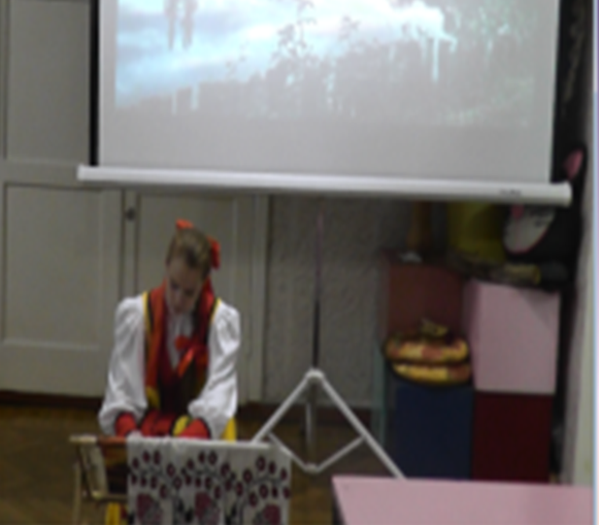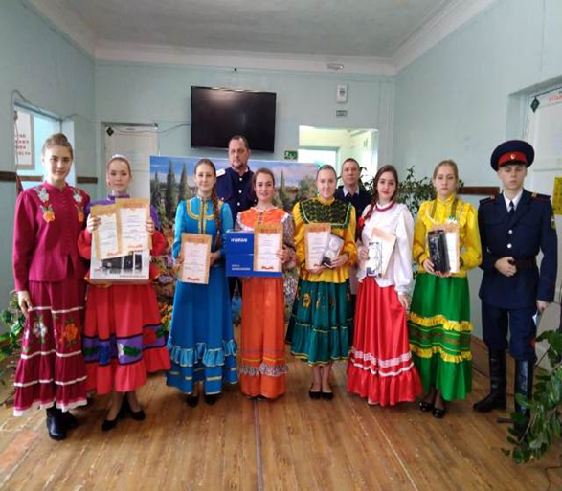
Фестиваль казачьих традиций Конкурс «Казачка 2018»
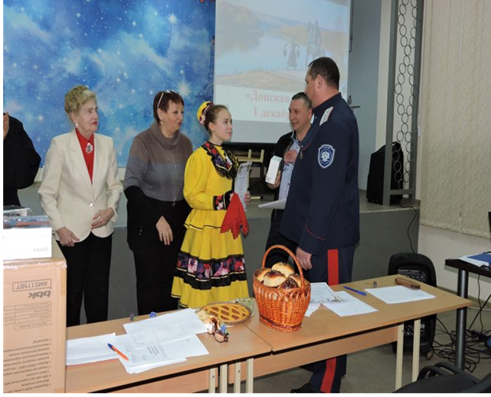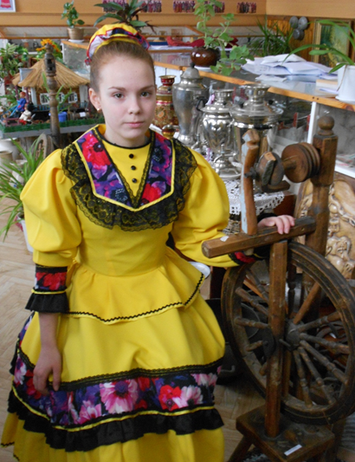
Конкурс «Казачка 2017» В школьном музее.
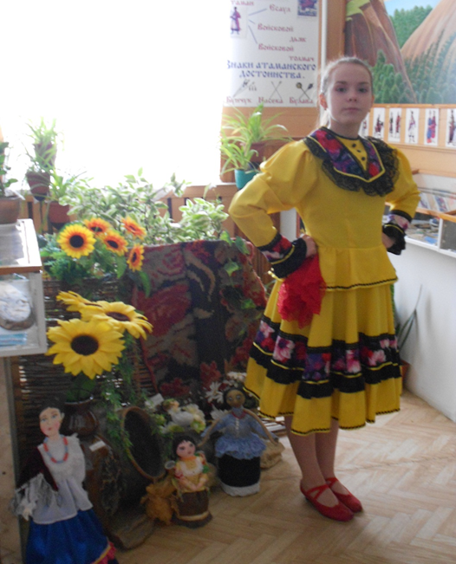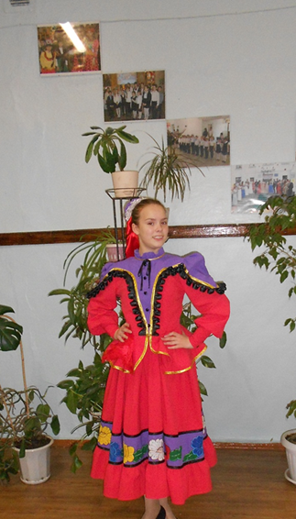
Историко –краеведческий музей МБОУ СОШ № 27
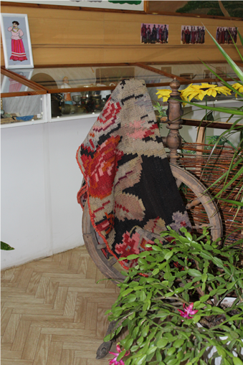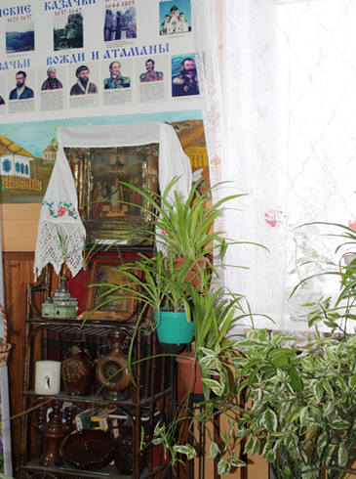
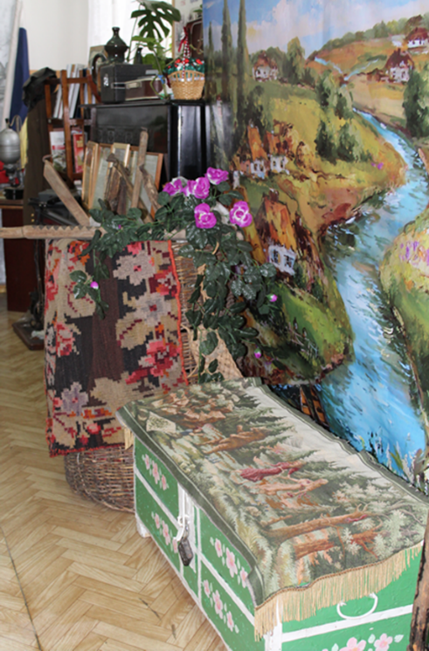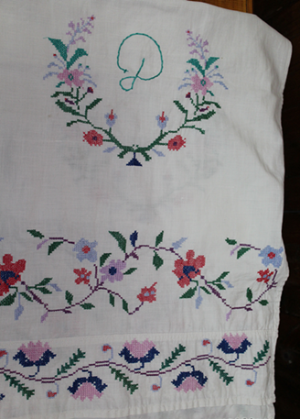
Сундучок с приданым. Старинный рушник.
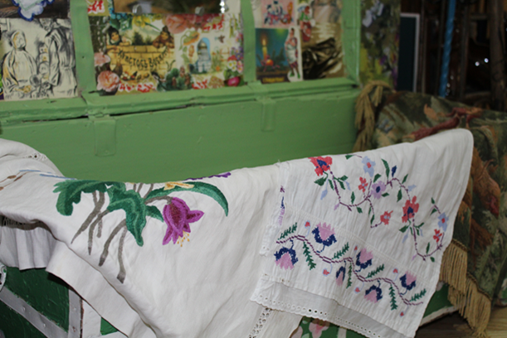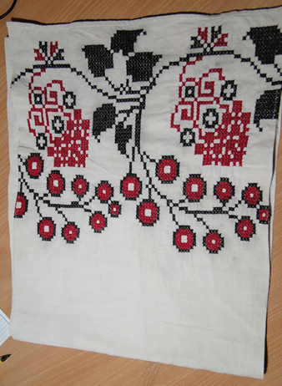
Семейный рушник.

